Слушание музыки и музыкальная литература «Хореография»
Доронина С.А

1 класс
Тема урока:
Оркестр .Симфонический ,духовой.
Домашнее задание:
https://www.youtube.com/watch?v=lCTQPwrjf2s посмотреть
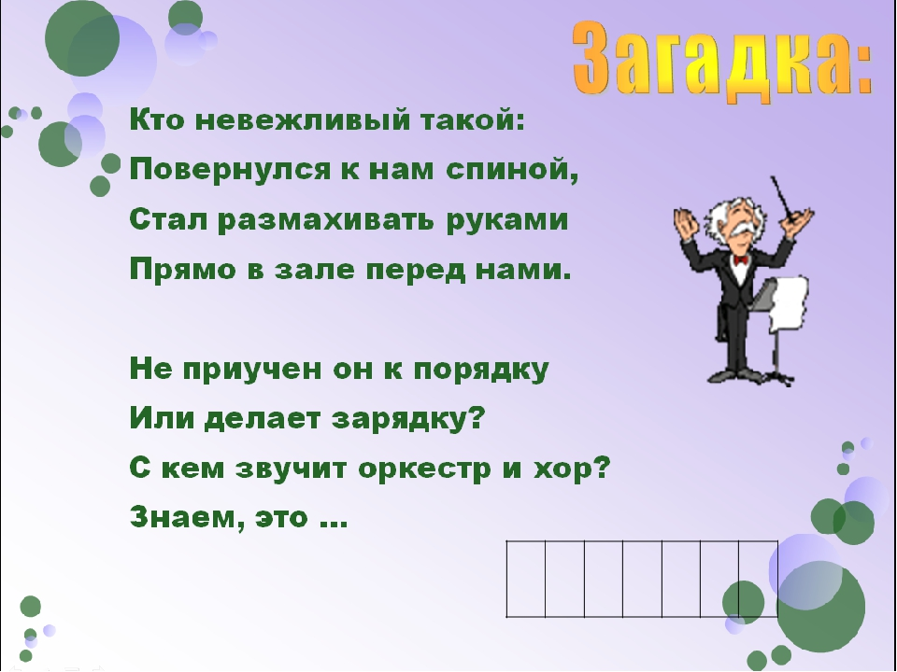

Отгадать загадку

2 класс

Тема урока:
Народные песни. Колыбельные, хороводные, плясовые, календарные.
Послушать: https://yandex.ru/video/preview/?text=ютуб%20народная%20песня%20русская%20мультик&path=wizard&parent-reqid=1643625965008626-4752423852142641727-sas2-0346-814-sas-l7-balancer-8080-BAL-1952&wiz_type=vital&filmId=5590100613286270025
Нарисовать рисунок

3 класс
Тема урока:
Ф. Шуберт. «Ave Maria».
Послушать:
https://yandex.ru/video/preview/?filmId=6865421104882729125&from=tabbar&text=мультик+аве+мария+шуберт
Нарисовать рисунок

4 класс
Тема урока:
С.Рахманинов.Прелюдии.Романсы
Послушать:
https://yandex.ru/video/preview/?text=мультик%20на%20музыку%20рахманинова&path=wizard&parent-reqid=1643626382170679-314108438139056427-sas2-0346-814-sas-l7-balancer-8080-BAL-3027&wiz_type=vital&filmId=5850541391767382488
Нарисовать рисунок

5 класс Музыкальная литература
Тема урока:
И.С.Бах. Органное творчество (Токката ре минор). Клавирное творчество (инвенции, Французская сюита до минор, прелюдия и фуга до минор из 1 т «Х.Т.К.»)
Послушать:
https://www.youtube.com/watch?v=BtY-mJ1tr6M&feature=emb_logo
Нарисовать рисунок

6 класс
Тема урока:
С.С.Прокофьев. Жизнь и творчество
Посмотреть мультфильм-биографию
https://yandex.ru/video/preview/?text=прокофьев%20сказки%20старого%20пианино&path=wizard&parent-reqid=1643626878802078-14497914752798580628-sas2-0346-814-sas-l7-balancer-8080-BAL-3269&wiz_type=vital&filmId=15178870060020197916
Нарисовать рисунок

